GRUPA III
KWIECIEŃ – TYDZIEŃ IV
„NIE NISZCZYMY PRZYRODY”

I) NIE ŚMIECIMY

1. Odpowiadanie przez dziecko na pytania.
− Co by było, gdyby nie było koszy na śmieci?
− Dlaczego powinny być kosze na śmieci?
− Czy korzystasz z koszy na śmieci?

2. Zabawa ruchowa z elementem celowania – Wrzucamy śmieci do kosza.
Dziecko dostaje kartkę starej gazety, robi z niej kulkę, ściskając ją najpierw prawą ręką (pokazuje Rodzic), a potem – lewą ręką. Rodzic ustawia kosz w określonej odległości od dzieci (zaznacza skakanką, sznurkiem, tasiemką, metrem itp.). Dziecko rzuca kulkami z gazety do kosza. Jeśli nie trafi, powtarza rzut.

3. Historyjka obrazkowa Spotkanie z koszem.
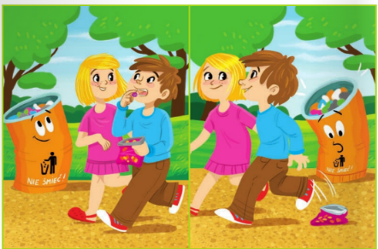
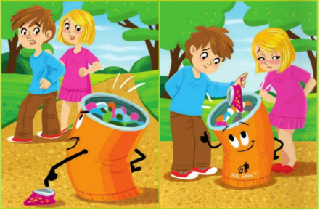
https://flipbooki.mac.pl/przedszkole/kolorowy_start_4latek_karty_pracy_cz2/mobile/index.html#p=34

Oglądanie obrazków historyjki.
• Opowiadanie o tym, co dzieje się na kolejnych obrazkach.
• Opowiadanie całej historyjki.
• Próba nadawania tytułu historyjce.

5. Nauka rymowanki.
Dziecko powtarza za Rodzicem rymowankę, rytmicznie przy tym klaszcząc.
O przy-ro-dę dba-my, śmie-ci do ko-szy wrzu-ca-my.

6. Oglądanie obrazków, zdjęć przedstawiających pojemniki do segregowania odpadów.
https://allegro.pl/oferta/pojemnik-do-segragacji-odpadow-kosz-na-smieci-28l-9011800866?fromVariant=9005444966
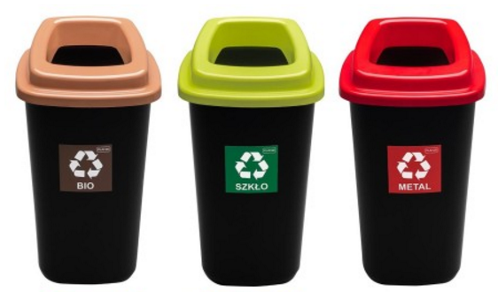
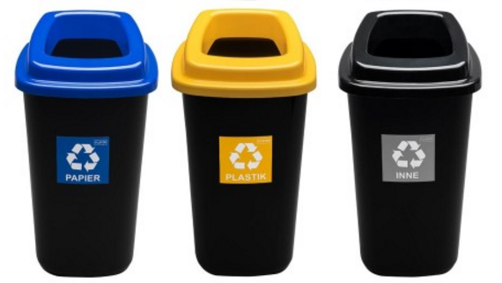
• Wyjaśnienie znaczenia segregowania śmieci (recykling).

7. Czytanie całościowe napisów znajdujących się na pojemnikach: papier, szkło, plastik, mieszane, metal, bio.
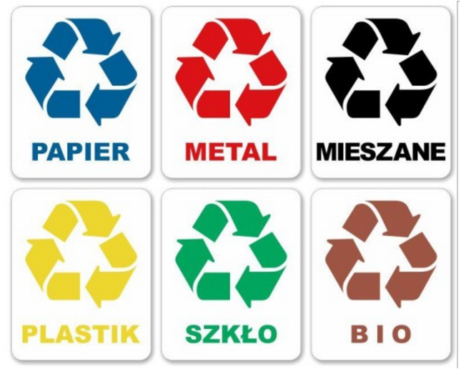
https://allegro.pl/oferta/naklejki-zestaw-na-stelaz-kosz-do-segregacji-20cm-8616913693?utm_feed=aa34192d-eee2-4419-9a9a-de66b9dfae24&utm_source=google&utm_medium=cpc&utm_campaign=_DIO_pla_firma_przemys%C5%82&ev_adgr=Przemys%C5%82+-+Recykling+i+wyw%C3%B3z+%C5%9Bmieci&gclid=CjwKCAjwp-X0BRAFEiwAheRui7Xr5xZoSUoxFflxaUg5bZKwQiIOywbYRZpbfrNu_4wcS3ZGx1qp9BoCvYYQAvD_BwE

• Zachęcanie do segregowania śmieci.

9. Oglądanie tulipana w różnych fazach rozwojowych.
Opowiadanie o tym, jak się rozwija. Określanie, czego potrzebuje tulipan, żeby rosnąć.

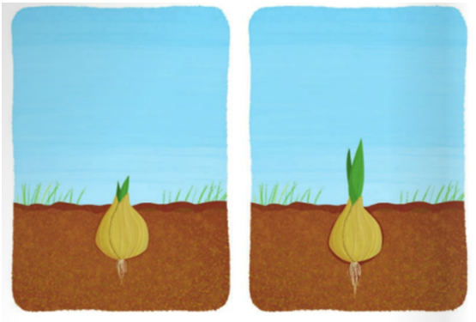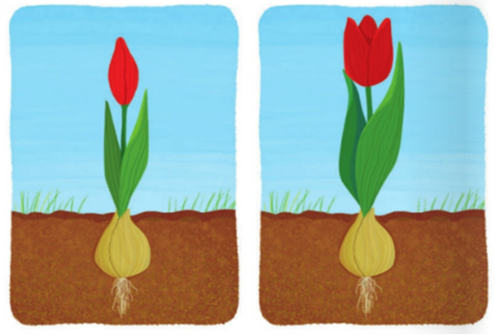
https://flipbooki.mac.pl/przedszkole/kolorowy_start_4latek_ksiazka/mobile/index.html#p=52
II) LICZYMY KWIATY

1. Zabawa Ziemia, woda, powietrze.
Na hasło: ziemia – dziecko dotyka dłońmi podłogi,
woda – chwyta się dłońmi za kolana,
powietrze – podnosi ręce do góry, wskazując przestrzeń nad sobą.
Rodzic wyjaśnia, że rośliny, tak jak ludzie i zwierzęta, oddychają. Rośliny pochłaniają przy tym szkodliwe gazy, a wydzielają tlen, który jest potrzebny do oddychania ludziom i zwierzętom. Jeżeli ziemia, woda i powietrze są zanieczyszczone, to szkodzą nie tylko ludziom, ale zwierzętom i roślinom, które wtedy chorują.

2. Liczymy kwiaty – ćwiczenia matematyczne.
(przykładowe kwiatki, można własnoręcznie narysować je na kartkach)

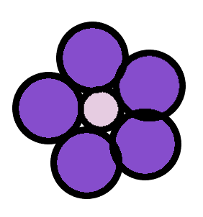

- Liczenie w zakresie pięciu.
Rodzic rozkłada na podłodze sylwety kwiatów: z trzema, z czterema i z pięcioma płatkami. Dziecko spaceruje między kwiatami i je zbiera. Gdy Rodzic klaśnie:
• pięć razy – zbiera jeden kwiatek z pięcioma płatkami,
• cztery razy – zbiera jeden kwiatek z czterema płatkami,
• trzy razy – zbiera jeden kwiatek z trzema płatkami.
Gdy dziecko ma już pięć kwiatków, np. dwa z pięcioma płatkami, dwa z czterema płatkami i jeden z trzema płatkami, to siada z nimi przed Rodzicem i układa sylwety kwiatów przed sobą.
- Dodawanie i odejmowanie w zakresie pięciu.
Rodzic prosi dziecko, żeby policzyło kwiaty i pokazało ich liczbę na palcach.
− Ile masz kwiatów z trzema płatkami? (1).
− Ile masz kwiatów z czterema płatkami? (2).
− Ile masz kwiatów z pięcioma płatkami? (2).
− Ile to jest razem: jeden, dwa i dwa? Pokaż na palcach.
Rodzic przygotował trzy tace (doniczki, miseczki, talerze itd.). Dziecko oddaje kolejno kwiaty z podaną przez Rodzica liczbą płatków – odkładając je na tacę, którą wskazuje Rodzic.
Po oddaniu liczy, ile kwiatów pozostało.
− Ile miałeś/aś kwiatów? (5).
− Ile kwiatów oddałeś/aś? (Np. 2).
− Ile zostało? (3).
Tak samo postępuje po oddaniu kwiatów z następną podaną liczbą płatków.
− Ile miałeś/aś kwiatów? (3).
− Ile oddałeś/aś? (Np. 1).
− Ile zostało? (2).
Na koniec oddaje na trzecią tacę ostatnie kwiaty.
− Ile miałeś/aś kwiatów? (2).
− Ile oddałeś/aś? (2).
− Ile zostało?
(Dzieci często mówią: nic. Rodzic wyjaśnia, że nic to zero).

3. Zabawa ruchowa z ćwiczeniami orientacji przestrzennej – Gdzie masz kwiatek?
Dziecko bierze sobie kwiatek i porusza się po pomieszczeniu odpowiednio do dźwięków tamburynu (lub w rytm wyklaskiwany przez Rodzica za pomocą dłoni) (bieg, podskoki). Podczas przerw w grze ustawia kwiatek względem siebie według poleceń Rodzica , np. nad sobą, przed sobą, za sobą, na głowie, z boku.

4. Zestaw ćwiczeń ruchowych – nr XXI.
• Dziecko i Rodzic stoją w parze, w niewielkiej odległości od siebie. Podają sobie piłkę, rzucając, turlając, popychając stopą.
• Leżą przodem, naprzeciwko siebie, w wyciągniętych rękach trzymają piłki. Unoszą piłki lekko do góry (łokcie nie dotykają podłoża, nogi przylegają do podłogi).
• Rodzic toczy piłkę, popychając ją nogą, dziecko turla się za piłką. Potem może nastąpić zmiana ról.
• Rodzic odbija piłkę wysoko. Dziecko podskakuje obunóż wysoko. Gdy odbija piłkę nisko, dziecko podskakuje nisko.

5. Oglądanie obrazków, na których są rośliny kwiatowe. Określanie, które z nich wsadzamy do doniczek, a które wkładamy do wazonów. Mówienie, ile trzeba przygotować doniczek i ile wazonów. Nazywanie kwiatów przez Rodzica.
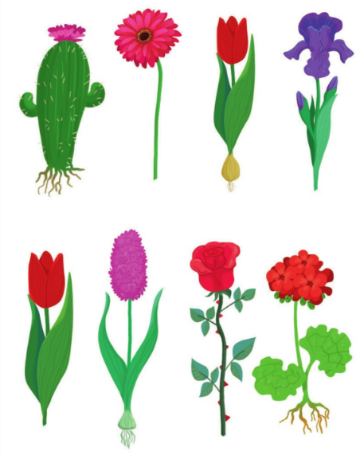
https://flipbooki.mac.pl/przedszkole/kolorowy_start_4latek_ksiazka/mobile/index.html#p=52

III) EKOLOGICZNA PIOSENKA
1. Rozmowa na temat tekstu „Piosenka ekologiczna”

Dymią kominy wielkich fabryk,
płynie brudna woda do rzek.
Chcemy oddychać powietrzem czystym,
czystą wodę mieć.

Smog już pokrywa niebo całe
szarym dymem i szarą mgłą.
W rzekach jest mniej i mniej rybek.
Kto to widział, kto?

Czysta woda zdrowia doda
– to każde dziecko wie.
Czysta woda zdrowia doda
– tobie, tobie i mnie

− O czym jest tekst?
− Co robią kominy fabryk?
− Jaka woda płynie do rzek?
− Co dzieje się z rybami?
− Jakiej wody chcą dzieci?
− Co to jest smog? Czy jest zdrowy dla ludzi?
− Do czego to może doprowadzić?
− Co mogą zrobić dzieci?

2. Rytmiczne wymawianie tekstu za Rodzicem.
Czys-ta wo-da zdro-wia do-da – to każ-de dziec-ko wie.
Czys-ta wo-da zdro-wia do-da – to-bie, to-bie i mnie.

3. Zabawa ilustracyjna
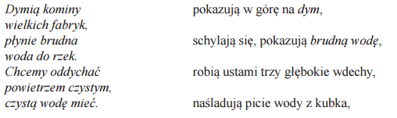
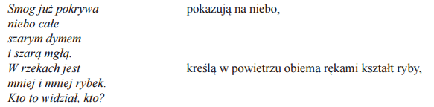
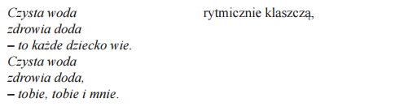
4. Ćwiczenia graficzne – Rysujemy rybki.
• Kreślenie w powietrzu rękami kształtów małych ryb i dużych ryb.
• Kreślenie w powietrzu ryb palcami wskazującymi lewej i prawej dłoni.
• Kreślenie obiema rękami w powietrzu kształtów rybek.

5. Wykonanie rybki z wykorzystaniem małej, plastikowej butelki po napoju. Np.:
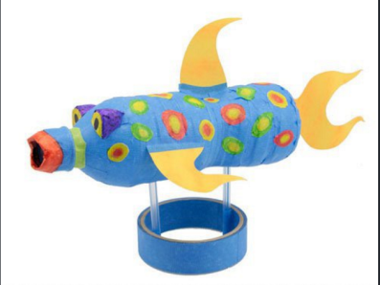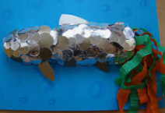
• Ozdabianie butelki elementami np. wyciętymi z folii samoprzylepnej.
• Doklejanie płetwy grzbietowej, ogona oraz oczu.
• Samodzielne działania dziecka.

https://www.google.com/imgres?imgurl=https%3A%2F%2Fimg1.stylowi.pl%2Fimages%2Fitems%2Fo%2F201311%2Fstylowi_pl_dziecko_fantazyjna-ryba-z-butelki-pet_14836048.jpg&imgrefurl=https%3A%2F%2Fstylowi.pl%2F14836048&docid=oQ485Zpl-f7_cM&tbnid=iWr8Ved4HGKPJM%3A&vet=1&w=500&h=407&itg=1&bih=735&biw=1536&ved=2ahUKEwj8kMzHlfDoAhVr5KYKHWVIDPEQxiAoAnoECAEQHA&iact=c&ictx=1

IV) ODZNAKA PRZYJACIELA PRZYRODY
1. Rady na odpady - bajka edukacyjna
https://www.youtube.com/watch?v=0WS8vo0iD2k

2. Zabawa z wykorzystaniem rymowanki.
Rodzic mówi dziecku, że przyjaciel przyrody musi o nią dbać. Dziecko staje przed Rodzicem i powtarza za rymowankę.
O przyrodę dbamy:
– gałązek drzew nie łamiemy
– trawników nie deptamy
– kwiatów chronionych nie zrywamy
– zimą ptaki dokarmiamy
– śmieci nigdy nie rozrzucamy.

3. Wykonanie odznaki Przyjaciela Przyrody.
Zapoznanie ze sposobem wykonania pracy.
Dziecko otrzymuje kartonowe koło o średnicy 10 cm, z rysunkiem konturowym. Jego zadaniem jest stworzenie odznaki dowolną metodą: może to być wypełnienie rysunków kuleczkami plasteliny/bibuły lub wydzieranką z kolorowych kartek, pomalowanie ilustracji farbami/kredkami. W kole, przez Rodzica zrobiony jest dziurkaczem otwór, przez który dziecko przewleka kolorowy sznurek/tasiemkę i zawiązuje samodzielnie lub z pomocą Rodzica. Tak wykonaną odznakę dziecko zawiesza sobie na szyi.

https://www.pinterest.co.uk/pin/472666923387386313/?nic_v1=1aK0UohFhhGCuwSs%2F1x6ZRfwmY6ZoShqEJUZQIN7cinOH3aS43sBimeYaXKsDQijWg 

4. Rozmowa na temat drzew.
• Kończenie zdania: Dbamy o drzewa, bo...
Rodzic wyjaśnia, że drzewa, dzięki zielonemu barwnikowi znajdującemu się w liściach, wydzielają tlen, którym oddychają ludzie i zwierzęta; są domem dla wielu zwierząt; ich liście są dla zwierząt pokarmem; dają cień... więc niszczenie, wycinanie drzew to klęska dla nas i zwierząt. Pamiętajmy też o tym, że drzewa rosną bardzo długo.

5. Zabawa muzyczno-ruchowa Drzewa na wietrze.
Dziecko – drzewo – stoi w lekkim rozkroku i słucha muzyki. Kiedy nagranie jest ciche, delikatnie porusza wzniesionymi do góry rękami, naśladując głosem szum liści na drzewie. Kiedy melodia staje się coraz głośniejsza, dziecko porusza mocniej rękami i głośniej szumi.

V) PRZYJACIELE PRZYRODY
1. Karta pracy, cz. 2, s. 33.
Oglądanie obrazka. Określanie, czy podwórka dzieci wyglądają tak samo. Łączenie liniami fragmentów obrazka umieszczonych na dole karty z odpowiednimi miejscami na dużym obrazku.
https://flipbooki.mac.pl/przedszkole/kolorowy_start_4latek_karty_pracy_cz2/mobile/index.html#p=35

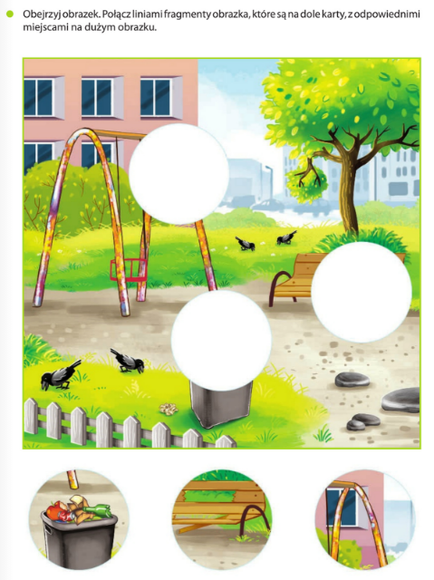

2. Słuchanie wiersza A. Widzowskiej Przyjaciele przyrody.
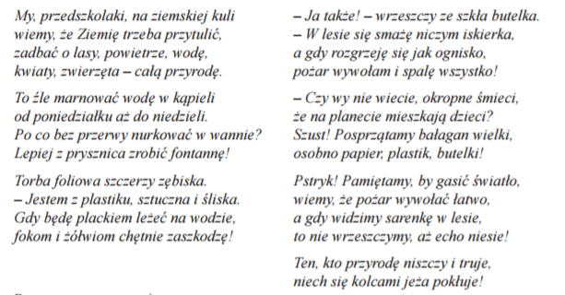

3. Rozmowa na temat wiersza.
− O czym wiedzą wszystkie przedszkolaki?
− Kiedy bardziej oszczędzamy wodę
– podczas kąpieli czy gdy bierzemy prysznic?
− Jak może zaszkodzić przyrodzie wyrzucona torba foliowa, a jak – szklana butelka?
− Dlaczego powinniśmy segregować śmieci?
− Co powinniśmy zrobić, gdy wychodzimy wieczorem z pokoju?
− Jak powinniśmy zachowywać się w lesie?
− Co powinno spotkać osobę, która niszczy i truje przyrodę?

4. Ćwiczenia logopedyczne – Kwiaty.
• Kwiaty rosną. Dziecko naśladuje rosnące kwiaty, które chwieją się na wietrze – stopy mocno opierają o podłogę, nie porusza nimi, nogi ma złączone; lekko kołysze tułowiem na boki.
• Kwiaty wychylają się do słońca. Dziecko nie zmienia pozycji, podnosi jedynie głowę do góry, tak jakby się opalało. Mówi na jednym wydechu: Ale ciepło, ale przyjemnie.
• Wąchamy kwiaty. Dziecko naśladuje trzymanie kwiatuszka w ręce i wąchanie go – wciąga powietrze nosem, a wydycha ustami.

